TRƯỜNG ĐẠI HỌC CÔNG NGHỆ THÔNG TIN VÀ TRUYỀN THÔNG

**KHOA CÔNG NGHỆ THÔNG TIN**

--------------------------------



**BÁO CÁO**

**THỰC TẬP NGHỀ NGHIỆP**

**TÌM HIỂU VÀ XÂY DỰNG WEBSITE**

**THEO MẪU FIGMA BẰNG WORDPRESS**

**Sinh viên thực hiện:** Ngô Ngọc Bảo Anh

**Lớp/Khóa:**  HTTT K19A

**Cán bộ hướng dẫn:** Đỗ Hồng Quân

**Giảng viên quản lý:** TS. Tô Hữu Nguyên

**Thái Nguyên - 2024**

TRƯỜNG ĐẠI HỌC CÔNG NGHỆ THÔNG TIN VÀ TRUYỀN THÔNG

**KHOA CÔNG NGHỆ THÔNG TIN**

--------------------------------



**TÌM HIỂU VÀ XÂY DỰNG WEBSITE**

**THEO MẪU FIGMA BẰNG WORDPRESS**

Sinh viên thực hiện: Ngô Ngọc Bảo Anh

Lớp/Khóa: HTTT K19A

Cán bộ hướng dẫn Giảng viên quản lý

*(Ký và ghi họ tên) (Ký và ghi họ tên)*

**Thái Nguyên – 2024**

# LỜI CẢM ƠN

Thực tập tốt nghiệp là quá trình tham gia học hỏi, nghiên cứu và ứng dụng những kiến thức mà mình đã được học. Báo cáo thực tập vừa là cơ hội để các sinh viên trình bày những nghiên cứu về vấn đến mình quan tâm trong quá trình học tâp, đồng thời cũng là tài liệu giúp giảng viên đánh giá học tập và kết quả thực tập của mỗi sinh viên.

Mặc dù đã rất cố gắng nhưng trong quá trình soạn báo cáo không tránh được những sai xót và hạn chế nhất định. Rất mong nhận được sự hướng dẫn của giáo viên để giúp bài báo cáo của em được hoàn chỉnh hơn nữa.

Để hoàn thành được đợt thực tập này, ngoài sự nỗ lực của bản thân, em xin chân thành gửi lời cảm ơn sâu sắc đến Công ty AHT TECH chi nhánh Thái Nguyên, cán bộ hướng dẫn tại Công ty cùng Ban lãnh đạo trường Đại học Công nghệ thông tin & Truyền thông Thái Nguyên và các thầy cô trong trường, đặc biệt là thầy Tô Hữu Nguyên - bộ môn Công Nghệ Phần Mền đã tận tình hướng dẫn, giúp đỡ và tạo điều kiện tốt nhất cho em kể từ khi bắt đầu nhận đề tài đến khi hoàn thành đề tài này.

*Em xin chân thành cảm ơn!*

*Thái Nguyên, ngày 28 tháng 10 năm 2024*

Sinh viên thực hiện

# 

# MỤC LỤC

Contents

LỜI CẢM ƠN 3

MỤC LỤC 4

MỤC LỤC HÌNH ẢNH 4

I. LỊCH LÀM VIỆC TẠI NƠI THỰC TẬP 5

II. GIỚI THIỆU VỀ CƠ SỞ THỰC TẬP 7

2.1. Một số thông tin về công ty 7

2.2. Lĩnh vực hoạt động 7

2.3. Về tổ chức của công ty. 8

2.4. Đối tượng đào tạo 8

2.5. Sản phẩm, dịch vụ cung cấp cho thị trường 8

2.6. Đội ngũ nhân viên 8

2.7. Cơ sở vật chất 9

2.8. Địa chỉ liên hệ 9

III. NỘI DUNG NHIỆM VỤ CHÍNH ĐƯỢC GIAO 10

Tuần 1: Tìm hiểu HTML, CSS, JS từ cơ bản đến nâng cao 10

Tuần 2: Tìm hiểu về responsive và responsive cho bài tập ở tuần 1 10

Tuần 3: Tìm hiểu về kiểm thử 11

Tuần 4: Tìm hiểu về và sử Wordpress 11

Tuần 5-8: Thực hành áp dụng kiến thức WP đã học vào bài tập 12

IV. NỘI DUNG CÁC CÔNG VIỆC VÀ KẾT QUẢ ĐẠT ĐƯỢC 13

1. Công cụ 13

2. Nội dung chi tiết công việc 14

Tuần 1 : Tìm hiểu về HTML, CSS, JS 14

Tuần 2: Tìm hiều về Responsive 19

Tuần 3 : Tìm hiểu về kiểm thử 22

Tuần 4: Tìm hiểu về WP, php 27

Tuần 5 : Thực hành áp dụng xây dựng homepage website Nabsolute 33

Tuần 6 : Thực hành áp dụng xây dựng homepage website Crisis 36

Tuần 7 : Thực hành áp dụng xây dựng homepage website RMA Around the World 40

Tuần 8: Chỉnh lại các hiệu ứng sau khi merge code 46

V. KẾT LUẬN VỀ KẾT QUẢ ĐẠT ĐƯỢC QUA ĐỢT THỰC TẬP 48

# MỤC LỤC HÌNH ẢNH

Hình 1 : Sơ đổ tổ chức công ty 11

Hình 2: Bài tập tuần 1 21

Hình 3: Hình ảnh mình họa cho viewport khi ở màn laptop 22

Hình 4: Hình ảnh mình họa cho viewport khi ở màn mobile 23

Hình 5: Giao diện figma dùng để test 28

Hình 6: Lỗi hiển thị (Layout/Rendering Issue): Có khoảng trắng bên dưới footer cả desktop và mobile 29

Hình 7: Lỗi Header: Với giao diện trên thiết bị di động thiếu nút CONTACT 29

Hình 8: Lỗi Footer: khoảng cách icon địa chỉ và text sát nhau 30

Hình 9: Lỗi giao diện : Frame chứa phương thức liên hệ chưa bo góc so với thiết kế 30

Hình 10: Hình ảnh homepage website Nabsolute 33

Hình 11: Giao diện header và banner 33

Hình 12: Giao diện khi ở màn mobile 34

Hình 13: Giao diện under banner , slide swipper 34

Hình 14; Giao diện khi ở màn mobile 35

Hình 15: Homepage website Crisis 36

Hình 16: Giao diện header, banner web 37

Hình 17: Giao diện khi ở màn mibile 38

Hình 18: Giao diện section video 39

Hình 19: Giao diện section dùng post type 39

Hình 20: Giao diện postype và footer ở màn mobile 40

Hình 21: Giao diện homepage RMA 41

Hình 22: Giao diện header, banner của web RMA 42

Hình 23: Giao diện web khi ở màn mobile 43

Hình 24: Giao diện footer web RMA 44

Hình 25: Giao diện footer khi ở màn tablet 45

Hình 26: Giao diện footer khi ở màn mobile 46

Hình 27: Giao diện khi check perfect pixel 47

# LỊCH LÀM VIỆC TẠI NƠI THỰC TẬP

|  |  |  |  |  |
| --- | --- | --- | --- | --- |
| **Tuần** | **Nội dung công việc** | **Cán bộ**  **hướng dẫn** | **Mức độ hoàn thành** | **Nhận xét của người hướng dẫn** |
| 1 | - Tìm hiểu HTML  - Tìm hiểu CSS  - Tìm hiểu Javascript  - Làm bài test tích hợp HTML,CSS,JS | Đỗ Hồng Quân |  |  |
| 2 | - Tìm hiểu về responsive | Đỗ Hồng Quân |  |  |
| 3 | - Tìm hiểu về kiểm thử | Đỗ Hồng Quân |  |  |
| 4 | - Tìm hiểu về WP, php | Đỗ Hồng Quân |  |  |
| 5 | Giai đoạn 1(làm việc cá nhân) :   * Nhận dự án, nhận timeline * Lên kế hoạch * Thiết kế giao diện * Báo cáo với Techlead | Đỗ Hồng Quân |  |  |
| 6 | Giai đoạn 1 (tiếp):   * Nhận dự án, nhận timeline * Lên kế hoạch * Thiết kế giao diện * Responsive   - Báo cáo với Teachlead | Đỗ Hồng Quân |  |  |
| 7 | Giai đoạn 2 (làm việc nhóm):   * Nhận dự án, nhận timeline * Lên kế hoạch * Thiết kế giao diện * Responsive * Merge code * Báo cáo với Teachlead | Đỗ Hồng Quân |  |  |
| 8 | Giai đoạn 2 và giai đoạn kết thúc, báo cáo:  - Perfect pixel  - Chỉnh lại các hiệu ứng  - Báo cáo cuối đợt thực tập | Đỗ Hồng Quân |  |  |

# GIỚI THIỆU VỀ CƠ SỞ THỰC TẬP

# 2.1. Một số thông tin về công ty

* Tên doanh nghiệp: Công ty cổ phần AHT TECH chi nhánh Thái Nguyên
* Mã số thuế: 0102331811-001
* Nơi đăng ký quản lý: Chi cục Thuế Thành phố Thái Nguyên
* Địa chỉ: Tầng 1, nhà khách Việt Bắc Quân Khu 1, Tổ 3, Phường Tân Thịnh, Thành phố Thái Nguyên, Tỉnh Thái Nguyên, Việt Nam
* Điện thoại: 02083 852 210
* Đại diện pháp luật: Vũ Mạnh Thắng
* Giám đốc: Vũ Mạnh Thắng
* Ngày cấp giấy phép: 02/07/2010
* Ngày bắt đầu hoạt động: 02/07/2010
* Ngành nghề kinh doanh**:**
* **Hoạt động dịch vụ công nghệ thông tin và dịch vụ khác liên quan phần mềm, phát triển Website.**
* Lập trình (sản xuất, thiết kế, mua bán, đại lý phân phối phần mềm).
* Tư vấn, cung cấp dịch vụ giải pháp công nghệ, giải pháp phần mềm.

## 2.2. Lĩnh vực hoạt động

**Công ty** cổ phần AHT TECH chi nhánh Thái Nguyên **là doanh nghiệp hoạt động trong lĩnh vực: quảng cáo trực tuyến; phát triển công nghệ; ứng dụng phần mềm; xây dựng, phát triển Website và cung cấp các dịch vụ truyền thông.**

**Công ty** cổ phần AHT TECH chi nhánh Thái Nguyên **không chỉ cung cấp những giải pháp phần mềm mạnh mẽ, mà còn là đội ngũ chuyên gia đam mê sáng tạo, sẵn sàng hỗ trợ bạn xây dựng và phát triển doanh nghiệp trực tuyến của mình.**

**Với sự hiểu biết sâu sắc về nhu cầu và sự đa dạng của thị trường thương mại điện tử, công ty luôn tự hào giới thiệu một loạt các giải pháp tích hợp cho WordPress, từ các plugin linh hoạt cho đến các giải pháp toàn diện và đầy đủ chức năng. Đội ngũ phát triển của công ty không chỉ là những chuyên gia về mã nguồn mở mà còn là những người sáng tạo năng động, luôn theo đuổi xu hướng và tiên đoán những thay đổi trong ngành.**

**Công ty đã đặt sự tương tác và trải nghiệm người dùng là chìa khóa của mọi thành công trực tuyến. Vì vậy, mỗi sản phẩm của công ty không chỉ được thiết kế để tối ưu hóa hiệu suất mà còn để tối ưu hóa trải nghiệm người dùng, tạo nên một môi trường mua sắm trực tuyến thoải mái và thuận tiện.**

## 2.3. Về tổ chức của công ty.

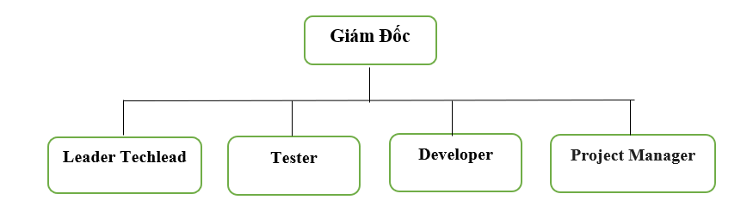

Hình 1 : Sơ đổ tổ chức công ty

## 2.4. Đối tượng đào tạo

* Kỹ sư, chuyên viên, kỹ thuật viên
* Sinh viên Đại học, Cao đẳng thuộc tất cả chuyên ngành
* Những cán bộ quản lý, kinh doanh trong mọi lĩnh vực

## 2.5. Sản phẩm, dịch vụ cung cấp cho thị trường

* Thiết kế website
* Quản trị Website

## 2.6. Đội ngũ nhân viên

* Tất cả các nhân viên có đều tốt nghiệp từ các trường đại học, cao đẳng trong khu vực…. Được đào tạo những công nghệ mới nhất, sẵn sàng góp phần xây dựng nền tin học tỉnh nhà.
* Bên cạnh đó, các các nhân viên thường được đi học tập và cập nhật kiến thức công nghệ mới và áp dụng các công nghệ mới này trong công việc hằng ngày.
* Đại bộ phận nhân viên là những người có kiến thức chuyên môn, tinh thần học hỏi cao, nhiệt huyết trong công việc, luôn đi lên trong công tác và lao động,…đó là một tiềm lực, một lợi thế cạnh tranh của công ty trong thời kỳ hội nhập và phát triển.

## 2.7. Cơ sở vật chất

Với mục tiêu đảm bảo cung cấp các sản phẩm và dịch vụ đáp ứng nhu cầu đã cam kết với khách hàng, tiếp tục cải thiện nâng cao chất lượng sản phẩm dịch vụ, nâng cao hiệu quả của công tác quản lý để tăng năng suất lao động và giảm chi phí.

## 2.8. Địa chỉ liên hệ

* Tầng 1, nhà khách Việt Bắc Quân Khu 1, Tổ 3, Phường Tân Thịnh, Thành phố Thái Nguyên, Tỉnh Thái Nguyên, Việt Nam
* Điện thoại: 02083 852 210

# III. NỘI DUNG NHIỆM VỤ CHÍNH ĐƯỢC GIAO

## **Tuần 1: Tìm hiểu HTML, CSS, JS từ cơ bản đến nâng cao**

**Ngày 1** - HTML: Giới thiệu HTML và các thẻ cơ bản. Thực hành tạo một trang HTML đơn giản chứa văn bản, hình ảnh và liên kết.

**Ngày 2** - CSS: Tìm hiểu về cách tạo kiểu cho HTML bằng CSS (inline, internal, external), các thuộc tính CSS cơ bản, và Flexbox để sắp xếp phần tử. Thực hành tạo kiểu cho trang HTML đã tạo.

**Ngày 3** - CSS nâng cao: Khám phá Grid Layout, thiết kế responsive với Media Queries, và sử dụng pseudo-classes/elements. Thực hành xây dựng một trang web đáp ứng tốt trên cả máy tính và điện thoại.

**Ngày 4** - JavaScript căn bản: Giới thiệu JavaScript với cú pháp cơ bản, DOM, và tương tác với HTML. Thực hành viết script thay đổi nội dung và kiểu CSS bằng JavaScript.

**Ngày 5** - JavaScript nâng cao: Tìm hiểu sự kiện, callback, setTimeout/setInterval, và AJAX. Thực hành thêm tính năng tương tác như bật/tắt nội dung và form validation.

**Ngày 6** - Tích hợp HTML, CSS, và JS: Xây dựng một dự án nhỏ (như portfolio cá nhân hoặc trang landing page), kết hợp kiến thức HTML, CSS, và JavaScript. Thực hành tạo form đăng ký, modal, và dropdown menu.

**Ngày 7** - Ôn tập và hoàn thiện: Ôn lại tất cả kiến thức đã học và hoàn thiện dự án qua các bài tập nhỏ.

## Tuần 2: Tìm hiểu về responsive và responsive cho bài tập ở tuần 1

Ngày 1: Hiểu khái niệm, tầm quan trọng của responsive design và viewport trong HTML.

Ngày 2: Cách sử dụng media queries để điều chỉnh thiết kế trên các kích thước màn hình khác nhau.

Ngày 3: Nắm vững Flexbox để tạo bố cục linh hoạt cho các phần tử.

Ngày 4: Học CSS Grid để thiết kế layout responsive phức tạp hơn.

Ngày 5: Sử dụng max-width, height: auto và srcset để hình ảnh và video tự điều chỉnh.

Ngày 6: Sử dụng đơn vị em, rem, vw, vh cho kích thước văn bản.

Ngày 7: Kiểm tra và Tối ưu

## Tuần 3: Tìm hiểu về kiểm thử

Ngày 1: Tìm hiểu quy trình kiểm thử, Cấp độ kiểm thử, Các loại kiểm thử.

Ngày 2: Thực hành test theo figma

Ngày 3: Checklist, testcace, Logbug

Ngày 4: Thực hành test theo figma

Ngày 5: Thực hành test theo figma

Ngày 6: Thực hành test perfectpixel

Ngày 7: Ôn tập

## Tuần 4: Tìm hiểu về và sử Wordpress

**Ngày 1** - Cài đặt WP trên Local: Cài đặt WordPress trên môi trường local, tìm hiểu tệp cấu hình .htaccess và wp-config.php.

**Ngày 2** - Bố cục của WP: Tìm hiểu cấu trúc của WordPress, các thành phần chính như Theme và Plugin.

**Ngày 3** - Tạo Custom Theme: Học cách tạo một theme tùy chỉnh trong WordPress, bao gồm cấu trúc tệp và cách tùy biến.

**Ngày 4** - Custom Widget: Tạo một widget tùy chỉnh và thêm nó vào trang web.

**Ngày 5** - Field trong Customize: Thêm các trường tùy chỉnh trong phần Customize của WordPress và sử dụng chúng để thay đổi giao diện.

**Ngày 6** - Custom Plugin: Học cách tạo một plugin tùy chỉnh trong WordPress.

**Ngày 7** - Elementor Builder: Tìm hiểu về Elementor, một công cụ xây dựng trang phổ biến trong WordPress.

**Ngày 8** - Custom Addon trong Elementor: Tạo một addon tùy chỉnh trong Elementor để mở rộng tính năng của trang.

**Ngày 9** - Thực hành tạo giao diện Perfect Pixel: Thực hành xây dựng giao diện chính xác theo thiết kế (perfect pixel) để đảm bảo độ chính xác cao với bản thiết kế.

## Tuần 5-8: Thực hành áp dụng kiến thức WP đã học vào bài tập

Áp dụng kiến thức đã học về Wordpress để tham gia làm các bài tập cá nhân và làm bài tập nhóm. Công việc đòi hỏi sự tỉ mỉ, chính xác , hiệu ứng mượt mà, thân thiện với người dùng.

# IV. NỘI DUNG CÁC CÔNG VIỆC VÀ KẾT QUẢ ĐẠT ĐƯỢC

## 1. Công cụ

- Visual Studio Code: Visual Studio Code là một trình soạn thảo mã nguồn mở miễn phí, hỗ trợ đa nền tảng với các tính năng mạnh mẽ. Nó cung cấp một loạt các tiện ích mở rộng giúp tối ưu hóa trải nghiệm lập trình, như tích hợp Git, IntelliSense để gợi ý mã, hỗ trợ gỡ lỗi và nhiều ngôn ngữ lập trình khác nhau. Visual Studio Code còn hỗ trợ tính năng live server, giúp lập trình viên có thể xem trước giao diện web trong thời gian thực mà không cần khởi động lại trang.

- Xampp: XAMPP là một gói phần mềm tích hợp máy chủ Apache, MySQL, PHP, và Perl, hỗ trợ môi trường phát triển web trên máy cục bộ. Nó giúp lập trình viên cài đặt một máy chủ web hoàn chỉnh để thử nghiệm và phát triển các ứng dụng PHP, MySQL mà không cần phải kết nối internet. Với XAMPP, người dùng có thể dễ dàng quản lý cơ sở dữ liệu qua phpMyAdmin, một giao diện đồ họa thân thiện để làm việc với MySQL.

- Laragon: Laragon là một môi trường phát triển mạnh mẽ và linh hoạt dành cho các ứng dụng PHP và Node.js. Khác với XAMPP, Laragon có dung lượng nhẹ hơn, hỗ trợ việc cấu hình tự động các virtual host, và cho phép thiết lập đường dẫn nhanh. Laragon cũng có khả năng hỗ trợ nhiều phiên bản PHP, MySQL, và các ngôn ngữ khác một cách dễ dàng, giúp lập trình viên có thể chuyển đổi phiên bản phù hợp với dự án.

- Wordpress: WordPress là một hệ thống quản lý nội dung (CMS) phổ biến, cho phép người dùng dễ dàng tạo và quản lý website mà không yêu cầu nhiều kiến thức về lập trình. Với giao diện trực quan và các plugin đa dạng, WordPress hỗ trợ xây dựng mọi loại trang web, từ blog cá nhân đến các trang thương mại điện tử phức tạp. WordPress cung cấp khả năng tùy chỉnh linh hoạt thông qua các theme, plugin và hỗ trợ chỉnh sửa mã nguồn cho những ai muốn cá nhân hóa trang web của mình.

- PerfectPixel: PerfectPixel là một công cụ hữu ích dành cho các nhà thiết kế và lập trình viên front-end nhằm đảm bảo tính chính xác pixel trong việc chuyển đổi từ thiết kế sang mã nguồn. Plugin này cho phép người dùng chồng thiết kế gốc (thường là ở dạng hình ảnh) lên giao diện web và điều chỉnh độ trong suốt để kiểm tra độ trùng khớp giữa thiết kế và sản phẩm thực tế. PerfectPixel hỗ trợ nhiều trình duyệt và giúp giảm thiểu sai lệch trong quá trình phát triển, đảm bảo rằng kết quả cuối cùng đáp ứng yêu cầu thiết kế một cách chính xác nhất.

- Figma: Figma là một công cụ thiết kế giao diện và cộng tác trực tuyến mạnh mẽ, cho phép các nhà thiết kế và lập trình viên làm việc cùng nhau trong thời gian thực. Với Figma, người dùng có thể tạo các bản thiết kế, prototype và wireframe cho các trang web và ứng dụng. Figma hỗ trợ tính năng kéo thả, thư viện thành phần, và hệ thống lưới giúp đảm bảo tính nhất quán trong thiết kế. Ngoài ra, Figma còn cung cấp khả năng chia sẻ và phản hồi trực tiếp, giúp quy trình làm việc trở nên nhanh chóng và hiệu quả hơn, đặc biệt trong các dự án cần sự hợp tác giữa nhiều bên liên quan.

## 2. Nội dung chi tiết công việc

### Tuần 1 : Tìm hiểu về HTML, CSS, JS

#### 1. HTML (HyperText Markup Language)

a. Khái niệm cơ bản

HTML là ngôn ngữ đánh dấu tiêu chuẩn được sử dụng để tạo cấu trúc cho trang web. Nó định nghĩa các yếu tố như tiêu đề, đoạn văn, hình ảnh, liên kết, và các yếu tố khác mà người dùng có thể tương tác. HTML tổ chức nội dung theo một cấu trúc cây, trong đó các phần tử lồng vào nhau, tạo nên một cấu trúc dễ đọc và tổ chức.

b. Cấu trúc cơ bản của HTML

Mỗi tài liệu HTML đều bắt đầu bằng một thẻ <!DOCTYPE html>, báo cho trình duyệt biết đây là phiên bản HTML5. Tiếp theo là thẻ <html> chứa tất cả các phần tử trên trang.

<!DOCTYPE *html*>

<html *lang*="vi">

<head>

    <meta *charset*="UTF-8">

    <meta *name*="viewport" *content*="width=device-width, initial-scale=1.0">

    <title>Tiêu đề trang</title>

</head>

<body>

    <h1>Tiêu đề chính của trang</h1>

    <p>Đây là một đoạn văn bản.</p>

</body>

</html>

c. Các thẻ HTML thường dùng

Ví dụ về mã HTML để tạo một trang đơn giản với tiêu đề và hình ảnh

<h1>...<h6>: Tiêu đề với các cấp độ từ h1 đến h6.

<p>: Thẻ đoạn văn.

<a>: Thẻ liên kết.

<img>: Thẻ hình ảnh.

<div> và <span>: Dùng để phân chia các phần nội dung.

<!DOCTYPE *html*>

<html *lang*="vi">

<head>

    <meta *charset*="UTF-8">

    <meta *name*="viewport" *content*="width=device-width, initial-scale=1.0">

    <title>Trang Web Đầu Tiên</title>

</head>

<body>

    <h1>Chào mừng đến với trang web của tôi</h1>

    <p>Đây là một trang web đơn giản dùng để minh họa HTML.</p>

    <img *src*="https://example.com/image.jpg" *alt*="Hình minh họa">

</body>

</html>

#### 2. CSS (Cascading Style Sheets)

a. Khái niệm cơ bản

CSS là ngôn ngữ dùng để thiết kế và bố trí giao diện cho trang web, giúp tạo ra màu sắc, phông chữ, khoảng cách, và các hiệu ứng khác. CSS đóng vai trò làm cho trang web trở nên đẹp mắt và dễ nhìn hơn, giúp tách biệt giữa nội dung (HTML) và phần hiển thị.

b. Cách liên kết CSS vào HTML

Có ba cách để liên kết CSS vào tài liệu HTML:

CSS nội tuyến (inline): Dùng trực tiếp trong thẻ HTML với thuộc tính style.

CSS nội bộ (internal): Được viết trong thẻ <style> trong phần <head>.

CSS ngoại tuyến (external): Liên kết từ tệp CSS riêng bằng thẻ <link>.

c. Các thuộc tính CSS phổ biến

Màu sắc: color, background-color

Kích thước: width, height

Bố cục: margin, padding

Văn bản: font-size, font-family, text-align

Biên dạng: border, border-radius

d. Ví dụ minh họa

CSS nội bộ:

<!DOCTYPE *html*>

<html *lang*="vi">

<head>

    <style>

        body {

            background-color: #f0f0f0;

            font-family: Arial, sans-serif;

        }

        h1 {

            color: #333;

            text-align: center;

        }

        p {

            color: #666;

            text-align: justify;

            margin: 0 20px;

        }

    </style>

</head>

<body>

    <h1>Đây là tiêu đề của trang</h1>

    <p>Đây là một đoạn văn bản mô tả trang với thiết kế từ CSS.</p>

</body>

</html>

CSS ngoại tuyến: Giả sử bạn có một tệp CSS tên là style.css, có thể viết:

*/* style.css */*

body {

    background-color: #e0e0e0;

    font-family: Verdana, sans-serif;

}

h1 {

    color: #2a9d8f;

}

Và trong tệp HTML, liên kết với tệp CSS ngoại tuyến:

<head>

    <link *rel*="stylesheet" *href*="style.css">

</head>

#### 3. JavaScript (JS)

a. Khái niệm cơ bản

JavaScript là ngôn ngữ lập trình giúp trang web có tính tương tác, thực hiện các hành động phức tạp như hiển thị thông báo, cập nhật nội dung mà không cần tải lại trang, hay xử lý các sự kiện khi người dùng tương tác.

b. Các tính năng chính của JavaScript

Xử lý sự kiện: Thực hiện hành động khi người dùng nhấp chuột, nhập dữ liệu hoặc di chuyển chuột.

DOM Manipulation: Thay đổi cấu trúc HTML và CSS sau khi trang đã tải.

Tính toán: Tính toán giá trị trực tiếp trên trình duyệt.

c. Cách sử dụng JavaScript trong HTML

Nội tuyến (inline): Được nhúng trực tiếp trong thẻ HTML.

Nội bộ (internal): Được viết trong thẻ <script> trong phần <head> hoặc cuối thẻ <body>.

Ngoại tuyến (external): Liên kết từ tệp JavaScript riêng bằng thẻ <script>.

d. Ví dụ minh họa

Thêm JS vào trang HTML:

<!DOCTYPE *html*>

<html *lang*="vi">

<head>

    <title>Trang web với JavaScript</title>

</head>

<body>

    <h1 *id*="greeting">Chào bạn!</h1>

    <button *onclick*="**changeGreeting**()">Nhấn vào đây</button>

    <script>

        function **changeGreeting**() {

            document.**getElementById**("greeting").innerText = "Xin chào từ JavaScript!";

        }

    </script>

</body>

</html>

Trong ví dụ trên, khi người dùng nhấn vào nút, JavaScript sẽ thay đổi nội dung của thẻ <h1> thành "Xin chào từ JavaScript!"

Minh họa cách HTML, CSS và JavaScript hoạt động cùng nhau

HTML tạo cấu trúc của trang.

CSS làm đẹp và bố cục trang.

JavaScript thêm các tương tác và tính năng động cho trang.

Ví dụ kết hợp HTML, CSS và JavaScript:

<!DOCTYPE *html*>

<html *lang*="vi">

<head>

    <style>

        body {

            font-family: Arial, sans-serif;

            text-align: center;

        }

        h1 {

            color: #2a9d8f;

        }

        button {

            padding: 10px 20px;

            background-color: #2a9d8f;

            color: white;

            border: none;

            cursor: pointer;

        }

    </style>

</head>

<body>

    <h1>Chào mừng đến với trang web của tôi!</h1>

    <button *onclick*="**showAlert**()">Nhấn để xem thông báo</button>

    <script>

        function **showAlert**() {

**alert**("Xin chào! Đây là thông báo từ JavaScript.");

        }

    </script>

</body>

</html>

Khi người dùng nhấn nút, JavaScript sẽ hiện một thông báo, giúp trang trở nên sinh động hơn.

#### Bài tập : Thiết kế theo mẫu

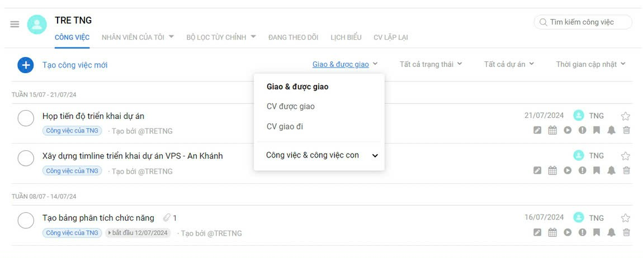

Hình 2: Bài tập tuần 1

* Kỹ thuật thực hiện:

1. Nội dung thực hiện

Thiết kế giao diện người dùng (UI): Xây dựng giao diện có thanh tiêu đề, thanh tìm kiếm, nút tạo công việc mới, và danh sách công việc. Mỗi dòng công việc hiển thị tên công việc, loại công việc, ngày đến hạn, và các biểu tượng thao tác (như xóa, chỉnh sửa).

Dropdown Menu: Tạo menu thả xuống để người dùng chọn các bộ lọc hiển thị danh sách công việc như "Công việc giao cho tôi", "Công việc được giao", và "Công việc & công việc con".

Xác nhận xóa công việc: Khi người dùng nhấp vào biểu tượng thùng rác trên mỗi dòng công việc, một hộp thoại xác nhận sẽ hiện lên để yêu cầu xác nhận trước khi xóa. Nếu người dùng đồng ý, công việc sẽ bị xóa khỏi danh sách.

2. Các công cụ sử dụng

HTML: Xây dựng cấu trúc cơ bản của giao diện, bao gồm các thành phần như tiêu đề, thanh tìm kiếm, danh sách công việc, và các nút thao tác.

CSS: Tạo phong cách và bố cục cho giao diện, bao gồm định dạng cho từng thành phần (tiêu đề, dropdown, danh sách công việc) và bố cục hiển thị để giao diện rõ ràng và dễ nhìn.

JavaScript: Thêm tính năng tương tác cho giao diện, như xác nhận xóa, xử lý sự kiện khi người dùng nhấp vào các nút, hiển thị hoặc ẩn menu thả xuống.

3. Kỹ thuật thực hiện

Responsive Design: Áp dụng kỹ thuật CSS để giao diện hiển thị tốt trên các kích thước màn hình khác nhau.

Dropdown Menu: Sử dụng CSS và JavaScript để tạo menu thả xuống, hiển thị khi người dùng nhấp vào nút và tự động ẩn khi người dùng bấm ra ngoài.

Xử lý sự kiện với JavaScript: Tạo các sự kiện JavaScript để xử lý các thao tác người dùng, ví dụ: khi nhấp vào nút "xóa", sẽ hiện hộp thoại xác nhận và xóa công việc khỏi danh sách nếu được đồng ý.

DOM Manipulation: Thao tác với Document Object Model (DOM) bằng JavaScript để thêm hoặc xóa các dòng công việc trong giao diện, tạo trải nghiệm tương tác mà không cần tải lại trang.

### Tuần 2: Tìm hiều về Responsive

#### Khái niệm Viewport

Viewport là vùng hiển thị nội dung của trang web trên thiết bị người dùng, như máy tính, điện thoại, hoặc máy tính bảng. Kích thước của viewport thay đổi tùy thuộc vào thiết bị và độ phân giải màn hình. Việc thiết kế trang web đáp ứng kích thước viewport giúp đảm bảo trang web có giao diện tối ưu trên mọi loại thiết bị, từ màn hình nhỏ đến lớn.

Ví dụ: Dưới đây là một mã HTML đơn giản để thiết lập viewport.

<meta name="viewport" content="width=device-width, initial-scale=1.0">

Giải thích: Thẻ <meta> này đặt viewport theo chiều rộng của thiết bị và tỷ lệ thu phóng là 1.0. Điều này giúp trang web hiển thị đúng kích thước trên nhiều loại thiết bị.

Hình minh họa:

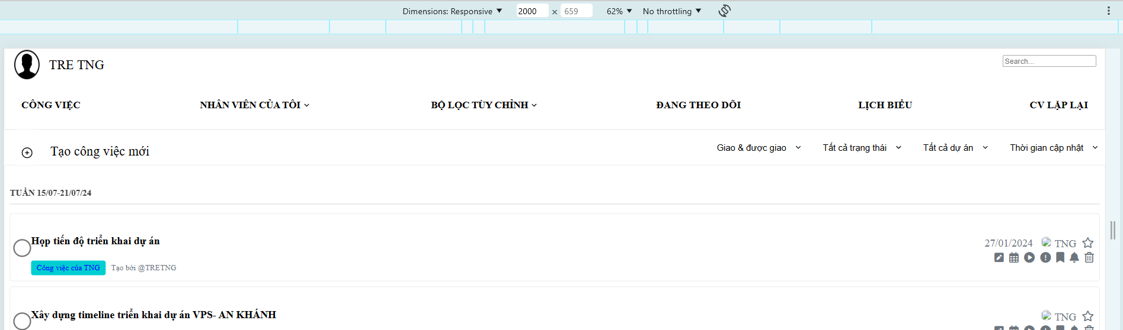

Hình 3: Hình ảnh mình họa cho viewport khi ở màn laptop

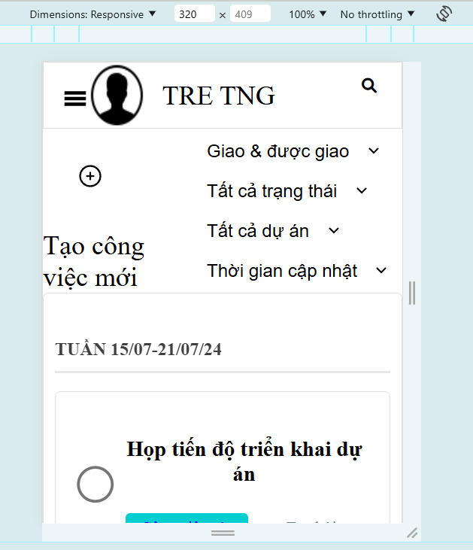

Hình 4: Hình ảnh mình họa cho viewport khi ở màn mobile

#### Media Query (@media)

Media Query là một kỹ thuật trong CSS cho phép áp dụng các kiểu khác nhau dựa trên kích thước hoặc đặc điểm của thiết bị. Câu lệnh @media được sử dụng để kiểm tra điều kiện nhất định (ví dụ: chiều rộng màn hình) và áp dụng CSS phù hợp nếu điều kiện đó đúng. Điều này giúp trang web có thể thay đổi giao diện một cách linh hoạt khi người dùng truy cập từ các thiết bị khác nhau.

Ví dụ: Đoạn mã CSS sau đây sử dụng @media để thay đổi màu nền khi chiều rộng màn hình nhỏ hơn 768px.

body {

    background-color: lightblue;

}

@media (max-width: 768px) {

    body {

        background-color: lightcoral;

    }

}

#### Khái niệm Breakpoints

Breakpoints là các điểm dừng xác định trong mã CSS để thay đổi giao diện của trang web tùy thuộc vào kích thước màn hình. Breakpoints thường được sử dụng trong các thiết kế đáp ứng (responsive design), giúp giao diện thích nghi với các màn hình có độ phân giải khác nhau. Ví dụ, một số kích thước breakpoints phổ biến là 768px, 1024px, và 1440px.

**Ví dụ**: Các Breakpoints phổ biến dùng để thiết kế trang web đáp ứng.

*/* Màn hình lớn - Desktop */*

@media (min-width: 1024px) {

    .container {

        max-width: 960px;

    }

}

*/* Màn hình trung bình - Tablet */*

@media (min-width: 768px) and (max-width: 1023px) {

    .container {

        max-width: 720px;

    }

}

*/* Màn hình nhỏ - Mobile */*

@media (max-width: 767px) {

    .container {

        max-width: 100%;

    }

}

#### Media Queries: Px, rem hay em?

Đây là các đơn vị đo lường phổ biến trong CSS. px (pixel) là đơn vị cố định, trong khi rem và em là đơn vị linh hoạt. rem dựa trên kích thước phông chữ gốc của HTML, trong khi em dựa trên kích thước phông chữ của phần tử cha. Sử dụng rem và em giúp trang web dễ dàng điều chỉnh kích thước khi thay đổi kích cỡ văn bản, còn px thường được dùng khi cần độ chính xác cao.

Ví dụ :

*/* Sử dụng px */*

h1 {

    font-size: 24px;

}

*/* Sử dụng rem */*

h1 {

    font-size: 1.5rem;

}

*/* Sử dụng em */*

h1 {

    font-size: 1.5em;

}

### Tuần 3 : Tìm hiểu về kiểm thử

#### Tìm hiểu về Testing

* Lập kế hoạch, giám sát, kiểm soát các hoạt động kiểm thử : mục tiêu kiểm thử,kế họach kiểm thử, , chiển lược kiể thử.
* Kiểm tra đánh giá các tài liệu test case ở các giai đoạn , theo dõi các yêu cầu mới , chuẩn bị thiết bị phục vụ cho quá trình test.
* Chỉ định task cho các thành viên, tổ chức các cuộc họp, review các loại báo cáo của tester.
* Đưa ra các chiến lược để giảm thiểu rủi ro và thực hiện các biển pháp cần thiết để giảm thiểu rủi ro và thực hiện các biện pháp cần thiết để kiểm soát rủi ro.
* Tạo kế hoạch dự phòng cho tất cả các chiển lược kiểm thử.
* Cải tiến quy trình : áp dụng các tool tự động trong một số kiểm thử như bảo mật, performance nhằm giúp nâng cao chất lượng dự án và phân chia task phù hợp với từng member để cải thiện chất lượng công việc.
* Thực hiện tổng hợp các báo cáo đánh giá chất lượng chung của bộ phận hoặc của dự án , giải trình cho các vấn đề liên quan đến chất lượng kiểm thử.

##### TESTER /QC

* Đọc hiểu các tài liệu giải pháp , tài liệu thiết kế ; phối hợp với các nhóm để hiểu rõ yêu cầu sản phẩm
* Xây dựng kế hoạch , lên kịch bản , chuẩn bị dữ liệu và tạo môi trường kiểm thử.
* Tổng hợp tài liệu dự án liên quan đến kiểm thử hoặc được yêu cầu
* Thực hiện kiểm thử sản phẩm và thực thi tất cả cá level của kiểm thử(hệ thống, tích hợp, và kiểm thử hồi quy).
* Thực hiện báo cáo và phân tích kết quả và chất lượng kiểm thử
* Hỗ trợ khách hàng kiểm tra, tái hiện các lỗi phát sinh theo phản hồi của khách hàng và kiểm thử lại phần mềm sau khi đội phát triển sửa lỗi
* Đề xuất cải tiến chất lượng sản phẩm hoặc quy trình test.
* ĐẶC BIỆT
* Đảm bảo 100% task đều được test (nếu vì lý do khách hàng cần tiến đồ gấp , tester không test kịp, hoặc khách hàng thực hiện test song song thì phải có email corfirm của khách hàng cho việc chấp nhận chất lượng dự án không đảm bảo khi các task chưa pass internal test , trong đó 100% task phải pass unit test ). PM support Tester trong việc lấy xác nhận từ khách hàng .
* Nếu để lọt lỗi critical hay tỉ lệ lỗi vượt quá tiêu chuẩn của công ty thì đội test phải họp giải trình rõ ràng cho DM/ DL.
* Quyền và trách nhiệm khác nếu có sẽ được quy định trong các tài liệu tương ứng.

1. Quy trình quản trị dự án
2. Quy trình mở dự án
3. Quy trình triển khai dự án
4. Quy trình quản lý vấn đề và rủi ro
5. Quy trình quản lý thay đổi
6. Quy trình đóng dự án

##### Các loại Testing phổ biến

1. Unit Test (Kiểm thử đơn vị)
2. Integration Testing(Kiểm thử tích hợp)
3. System Testing(Kiểm thử hệ thống)
4. Acceptance Testing(Kiểm thử chấp nhận)

##### Các phương pháp Testing

1. Manual Testing(Kiểm thử thủ công)
2. Automation Testing(Kiểm thử tự động)
3. Black Box Testing(Kiểm thử hộp đen)
4. White Box testing( Kiểm thử hộp trắng)
5. Regression Testing(Kiểm thử hồi quy)

##### Quy trình testing

1. Requirement Analysis(Phân tích yêu cầu)
2. Test Planning(Lập kế hoạch kiểm thử)
3. Test Design( Thiết kế kiểm thử)
4. Test Excution(Thực hiện kiểm thử)
5. Defect Reporting(Báo cáo lỗi)
6. Test Closure(Kết thúc kiểm thử)

##### Vai trò

* Đảm bảo phần mềm chất lượng
* Giảm thiểu rủi ro khi phát hành sản phẩm
* Cải thiện trải nghiệm người dùng
* Đảm bảo phần mền đáp ứng yêu cầu và kỳ vọng của khách hàng

##### Thực hành test theo figma

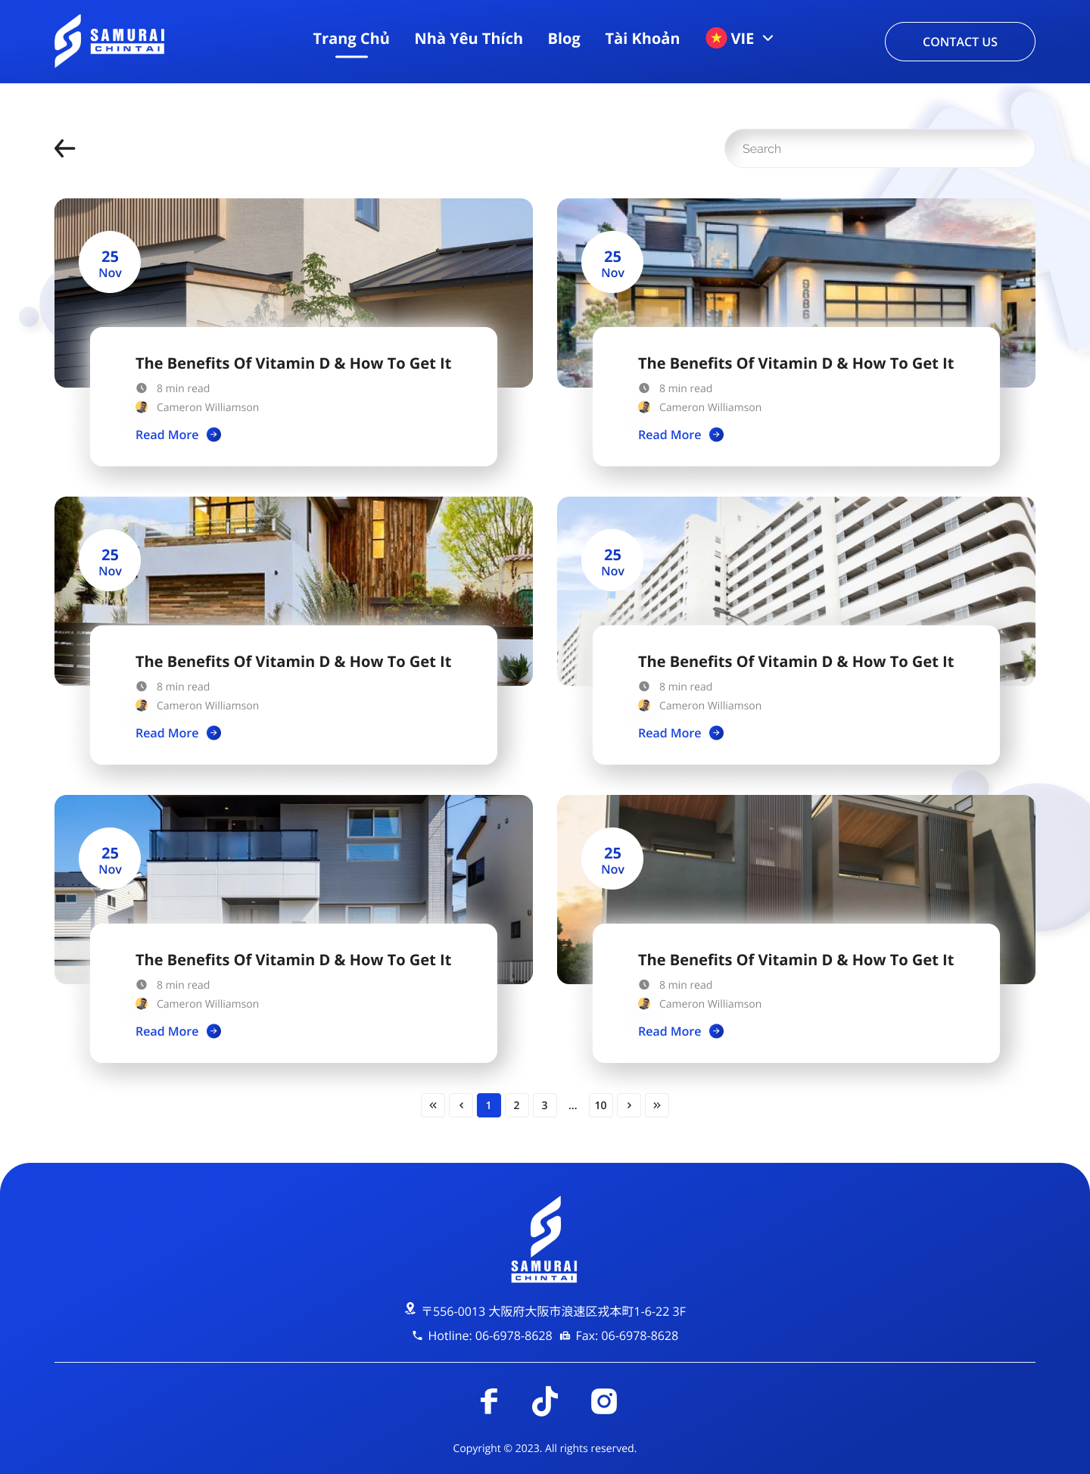

Hình 5: Giao diện figma dùng để test

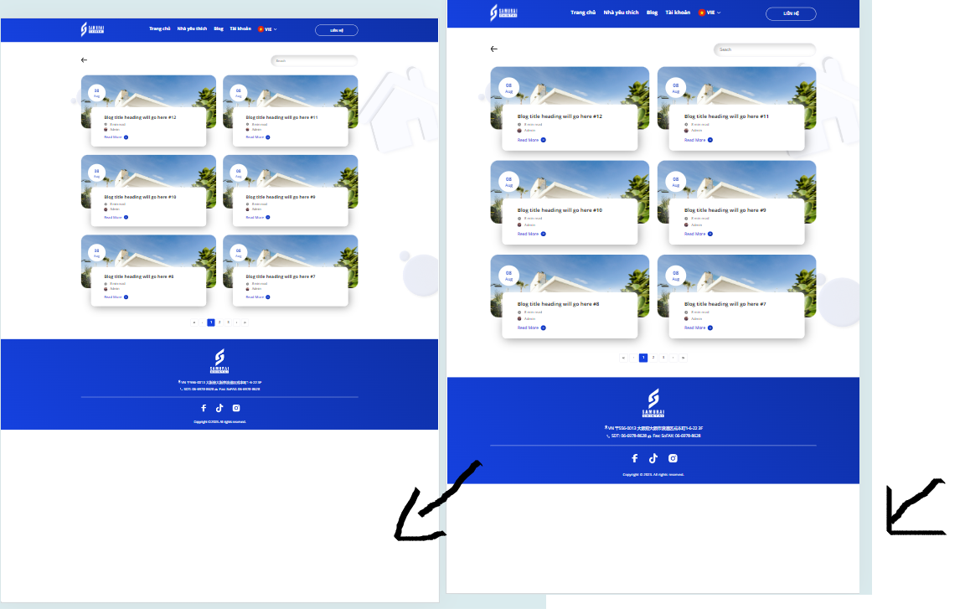

Hình 6: Lỗi hiển thị (Layout/Rendering Issue): Có khoảng trắng bên dưới footer cả desktop và mobile

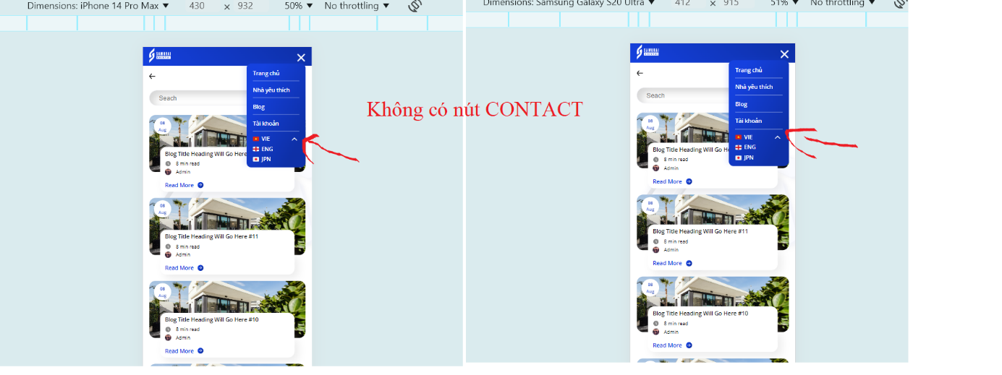

Hình 7: Lỗi Header: Với giao diện trên thiết bị di động thiếu nút CONTACT

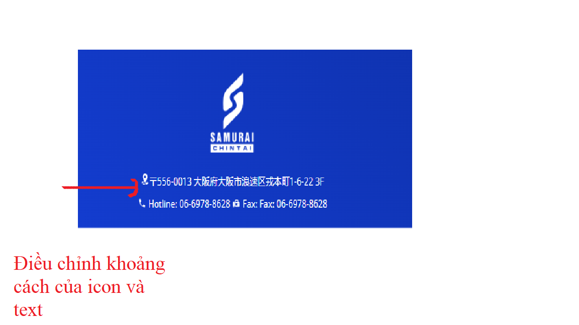

Hình 8: Lỗi Footer: khoảng cách icon địa chỉ và text sát nhau

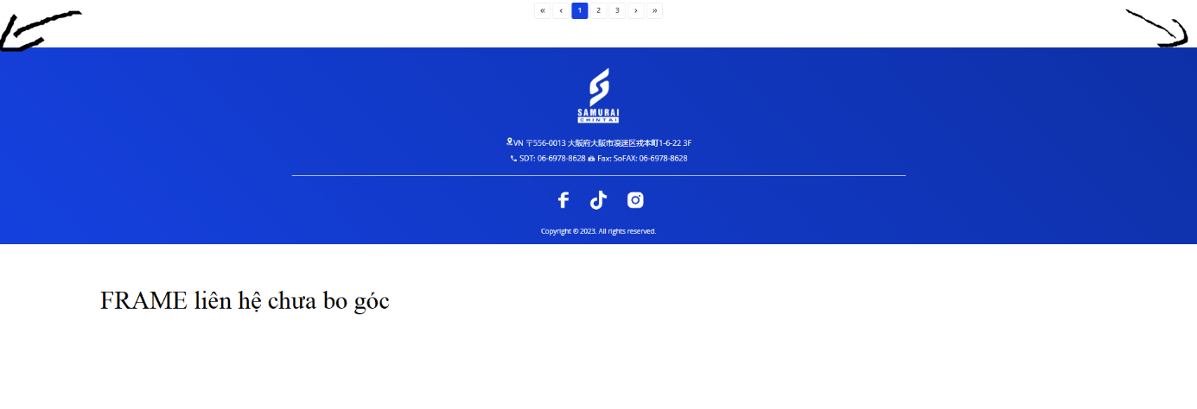

Hình 9: Lỗi giao diện : Frame chứa phương thức liên hệ chưa bo góc so với thiết kế

### Tuần 4: Tìm hiểu về WP, php

#### I. Nội dung công việc

1. Tìm hiểu về WordPress

2. Tìm hiểu về php

#### II. Kiến thức lý thuyết

##### 1. WordPress

- Khái niệm: WordPress là phần mềm mã nguồn mở được sử dụng để tạo và quản lý nội dung website. Nó hoạt động như một hệ thống quản lý nội dung (CMS) giúp người dùng tạo, chỉnh sửa, đăng và quản lý các bài viết, trang web qua giao diện trực quan.

- Ưu điểm: Mã nguồn mở, miễn phí, dễ tùy biến nhờ hệ sinh thái plugin và theme phong phú. Cộng đồng người dùng lớn và thường xuyên cập nhật các tính năng mới.

- Thống kê: WordPress chiếm khoảng 43% tổng số website toàn cầu, là một trong các CMS phổ biến và lâu đời nhất, được dùng rộng rãi cho blog, tin tức, diễn đàn, giáo dục, thương mại điện tử, v.v.

###### a. Theme

- Khái niệm: Theme là bộ file quy định giao diện và bố cục cho trang web WordPress, không thay đổi nội dung mà chỉ thay đổi cách hiển thị.

- Cấu trúc Theme: Các file chính gồm `style.css`, `index.php`, `header.php`, `footer.php`, `functions.php`, `sidebar.php`, `single.php`, và `page.php`.

- Template Hierarchy: Hệ thống phân cấp cho phép WordPress chọn template phù hợp để hiển thị các loại trang.

- Theme Customization API: API cho phép tùy chỉnh theme dễ dàng qua giao diện Customizer.

- Tiêu chuẩn Theme: Cần đảm bảo theme bảo mật, tương thích và dễ truy cập.

- Theme Frameworks: Sử dụng framework như Genesis hoặc Underscores để rút ngắn thời gian phát triển, hỗ trợ tuân thủ các tiêu chuẩn của WordPress.

###### b. Widgets

- Khái niệm: Widgets là các khối nội dung nhỏ như lịch, bài viết gần đây, biểu mẫu tìm kiếm, thường được thêm vào sidebar, footer hoặc các khu vực khác.

- Quản lý: Người dùng có thể sắp xếp và tùy chỉnh widget từ phần quản trị WordPress.

###### c. Menu

- Khái niệm: Menu là hệ thống điều hướng giúp người dùng tìm thấy nội dung trên website.

- Quản lý: WordPress cho phép tạo và quản lý menu trong Dashboard, đặt ở nhiều vị trí như header, footer, sidebar.

###### d. Posts

- Khái niệm: Posts là nội dung mặc định trong WordPress, thường dùng cho blog và hiển thị theo thứ tự thời gian.

- Tổ chức: Bài viết có thể gắn thẻ (tag) và phân loại (category) để tổ chức nội dung. Mỗi post có thể sử dụng các template riêng.

###### e. Advanced Custom Fields (ACF)

- Khái niệm: ACF cho phép thêm các trường tùy chỉnh (custom fields) để lưu trữ thông tin chi tiết cho các bài viết, trang, hoặc loại bài khác.

- Lợi ích:

- Quản lý nội dung phức tạp: Thêm các thông tin cụ thể như số điện thoại, địa chỉ, hình ảnh, video vào bài viết mà không cần lập trình phức tạp.

- Tùy chỉnh hiển thị linh hoạt: Người phát triển có thể kiểm soát vị trí hiển thị các trường qua mã PHP trong theme.

- Ứng dụng đa dạng: Phù hợp với các website như thương mại điện tử, bất động sản, portfolio hoặc trang yêu cầu lưu trữ dữ liệu chi tiết.

- Các loại trường phổ biến trong ACF:

- Text: Trường văn bản ngắn.

- Textarea: Trường văn bản dài.

- Number: Trường số học.

- Image: Tải lên và hiển thị ảnh.

- File: Tải lên các tệp khác nhau.

- WYSIWYG Editor: Trình soạn thảo văn bản.

- Repeater: Tạo nhiều trường lặp lại.

- Gallery: Tạo bộ sưu tập ảnh.

- Date Picker và Time Picker: Chọn ngày và giờ.

- Relationship: Liên kết với các bài viết, trang hoặc custom post khác.

- Cách sử dụng ACF:

- Tạo nhóm trường (Field Groups): Gán nhóm trường này vào bài viết, trang, hoặc custom post type.

- Thiết lập điều kiện hiển thị: Chọn điều kiện để nhóm trường chỉ xuất hiện ở các bài viết, trang, hoặc loại bài tùy chỉnh.

- Hiển thị nội dung với mã PHP:Dùng các hàm như `the_field()` hoặc `get_field()` để hiển thị nội dung từ các trường trong template PHP của theme.

- Tính năng nâng cao:

- Conditional Logic: Hiển thị hoặc ẩn các trường dựa trên giá trị của trường khác.

- Repeater Field và Flexible Content: Lặp lại các nhóm trường cho các nội dung phức tạp như danh sách dịch vụ, dự án.

- ACF Blocks: Tích hợp ACF với trình tạo khối Gutenberg để tạo khối nội dung tùy chỉnh.

- Ứng dụng của ACF trong dự án:

- Website doanh nghiệp: Thêm trường thông tin như địa chỉ, điện thoại.

- Thương mại điện tử: Thêm mô tả sản phẩm chi tiết như kích thước, màu sắc.

- Portfolio cá nhân: Thêm thông tin kỹ năng, dự án, kinh nghiệm.

- Website tin tức: Thêm tác giả phụ, nguồn bài viết, trích dẫn.

- Ưu điểm và nhược điểm của ACF:

- Ưu điểm: Giao diện dễ dùng, không cần kỹ năng lập trình cao, cung cấp nhiều loại trường.

- Nhược điểm: Với các dự án lớn, số lượng trường nhiều có thể ảnh hưởng đến hiệu suất nếu không tối ưu hóa tốt.

##### 2. PHP

PHP (viết tắt của "PHP: Hypertext Preprocessor") là một ngôn ngữ lập trình kịch bản phổ biến, chủ yếu được sử dụng cho phát triển web phía server (server-side). PHP rất phổ biến để xây dựng các trang web động và tương tác, cũng như cho các hệ thống quản lý nội dung như WordPress.

###### a. Một Vài Hàm Cơ Bản Của PHP

1. get_field()

* Dùng để lấy giá trị của một trường ACF và trả về giá trị để có thể sử dụng trong các biến hoặc hiển thị.
* **Cú pháp**: get_field('tên_trường', 'ID_đối_tượng');
* **Ví dụ**:

$field_value = get_field('custom_text_field');

echo $field_value;

Với custom_text_field là tên của trường tùy chỉnh, hàm này sẽ lấy và in ra nội dung của trường.

2. the_field()

* Dùng để in trực tiếp giá trị của một trường ACF.
* **Cú pháp**: the_field('tên_trường', 'ID_đối_tượng');
* **Ví dụ**:

<p>

    <?php the_field('custom_text_field'); ?>

</p>

Hàm này in ra nội dung của custom_text_field trong HTML mà không cần dùng echo.

3. have_rows()

* Dùng để kiểm tra xem một trường lặp (Repeater) có bất kỳ hàng nào hay không, trả về true hoặc false.
* **Cú pháp**: have_rows('tên_trường', 'ID_đối_tượng');
* **Ví dụ**:

if (have_rows('repeater_field')) {

while (have_rows('repeater_field')) {

the_row();

$sub_field = get_sub_field('sub_field_name');

echo $sub_field;

}

}

Hàm này duyệt qua từng hàng trong trường lặp repeater_field, lấy giá trị của sub_field_name và in ra.

4. get_sub_field()

* Dùng để lấy giá trị của các trường con trong một trường lặp hoặc trường linh hoạt.
* **Cú pháp**: get_sub_field('tên_trường_con');
* **Ví dụ**:

if (have_rows('repeater_field')) {

while (have_rows('repeater_field')) {

the_row();

$sub_field = get_sub_field('sub_field_name');

echo $sub_field;

}

}

Hàm này lấy giá trị của trường con sub_field_name trong từng hàng của repeater_field.

5. the_sub_field()

* Dùng để in trực tiếp giá trị của trường con trong một trường lặp hoặc trường linh hoạt.
* **Cú pháp**: the_sub_field('tên_trường_con');
* **Ví dụ**:

if (have_rows('repeater_field')) {

while (have_rows('repeater_field')) {

the_row();

?>

<p>

    <?php the_sub_field('sub_field_name'); ?>

</p>

<?php

    }

}

Hàm này in trực tiếp giá trị của sub_field_name trong mỗi hàng của trường lặp repeater_field.

6. get_field_object()

* Lấy thông tin chi tiết của trường, bao gồm nhãn, giá trị, và nhiều thông tin khác.
* **Cú pháp**: get_field_object('tên_trường', 'ID_đối_tượng');
* **Ví dụ**:

$field_object = get_field_object('custom_text_field');

echo $field_object['label']; // Lấy nhãn của trường

echo $field_object['value']; // Lấy giá trị của trường

7. update_field()

* Cập nhật giá trị cho một trường ACF.
* **Cú pháp**: update_field('tên_trường', 'giá_trị_mới', 'ID_đối_tượng');
* **Ví dụ**:

update_field('custom_text_field', 'New Value', 123);

Hàm này sẽ cập nhật custom_text_field của đối tượng có ID là 123 thành giá trị "New Value".

8. get_fields()

* Lấy tất cả các trường ACF của một bài viết, trang hoặc đối tượng cụ thể dưới dạng một mảng.
* **Cú pháp**: get_fields('ID_đối_tượng');
* **Ví dụ**:

$fields = get_fields(123);

if ($fields) {

    foreach ($fields as $field_name => $value) {

        echo $field_name . ': ' . $value . '<br>';

    }

}

Hàm này lấy tất cả các trường ACF của đối tượng với ID là 123 và in tên và giá trị của từng trường.

###### ****b. Ứng Dụng Của PHP****

* **Xây dựng trang web động**: PHP cho phép các trang web thay đổi nội dung một cách linh hoạt tùy theo hành động của người dùng.
* **Quản lý nội dung**: Các hệ thống CMS (Content Management System) như WordPress, Joomla, và Drupal được viết bằng PHP, giúp tạo và quản lý nội dung dễ dàng.
* **Thương mại điện tử**: Các nền tảng như WooCommerce (trên WordPress) và Magento được viết bằng PHP, giúp xây dựng các trang web bán hàng trực tuyến.
* **API và ứng dụng web**: PHP thường được sử dụng để xây dựng các API backend và ứng dụng web.
* **Quản lý cơ sở dữ liệu**: PHP có thể làm việc với các cơ sở dữ liệu để lưu trữ và truy xuất thông tin, giúp các trang web và ứng dụng trở nên linh hoạt hơn.

### Tuần 5 : Thực hành áp dụng xây dựng homepage website Nabsolute

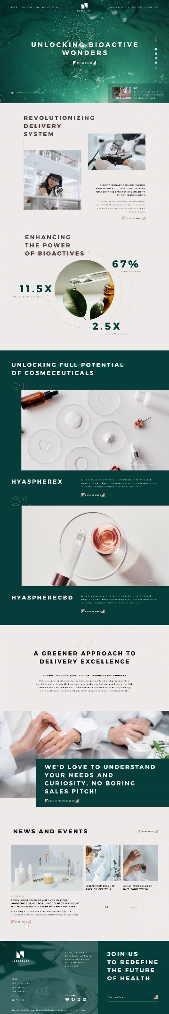

Hình 10: Hình ảnh homepage website Nabsolute

##### 1. Phương thức thực hiện:

Sử dụng ACF để build

Header & footer (timeline 7h)

Banner dùng thư viên swiper để tạo ( timeline 4h)

SliderSwipper ( timeline 3h)

Ảnh tròn có effect ẩn khi hover tỏa ra các vị trí (timeline 3h)

##### 2. Kết quả: Một số phần tiêu biểu

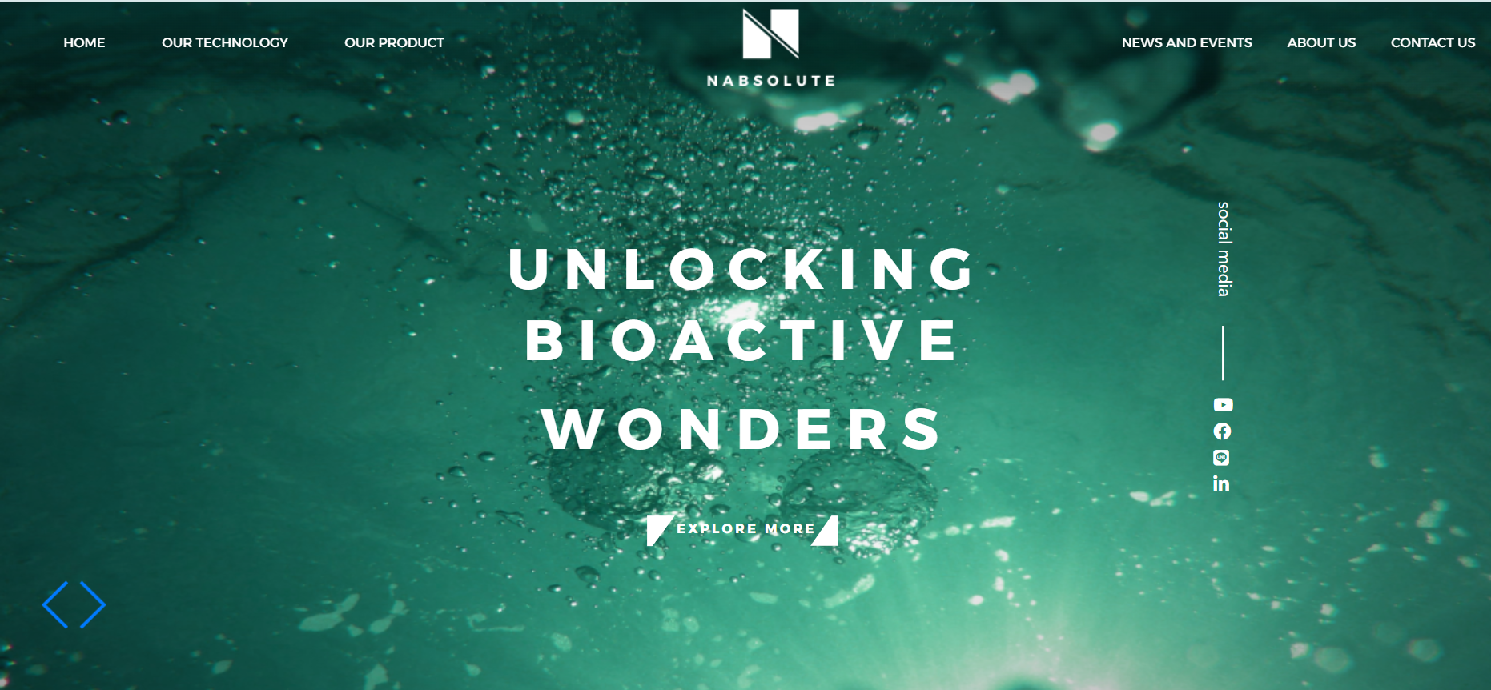

Hình 11: Giao diện header và banner

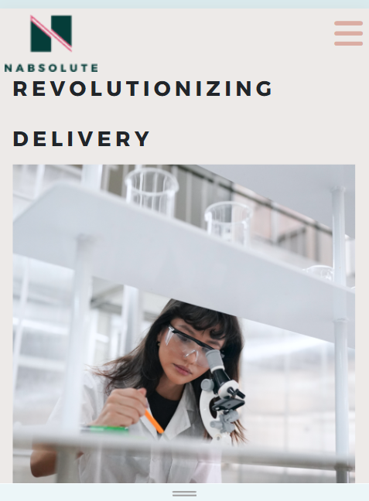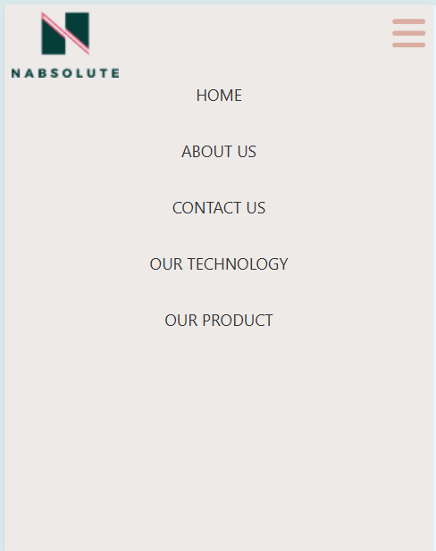

Hình 12: Giao diện khi ở màn mobile

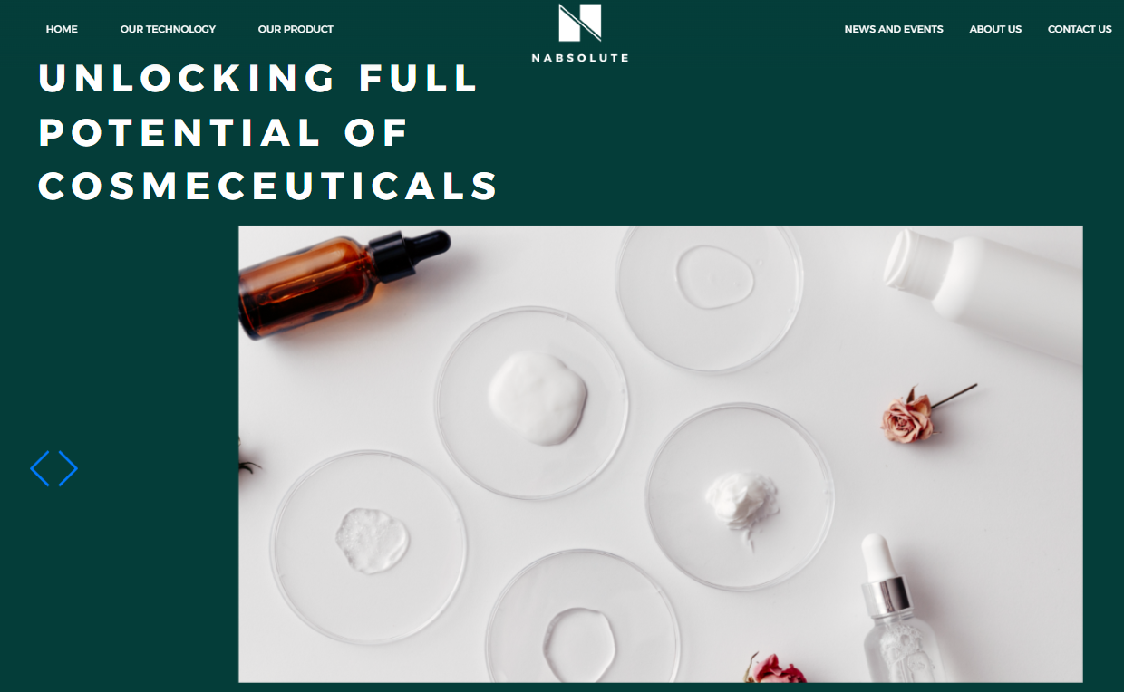

Hình 13: Giao diện under banner , slide swipper

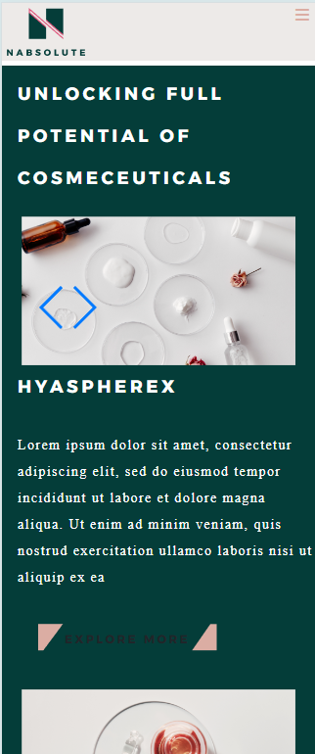

Hình 14; Giao diện khi ở màn mobile

### Tuần 6 : Thực hành áp dụng xây dựng homepage website Crisis

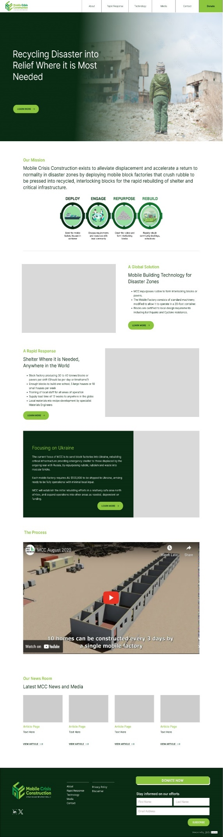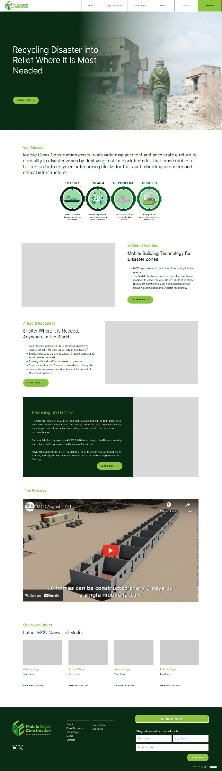

Hình 15: Homepage website Crisis

##### 1. Phương thức tiến hành:

Header ( timeline 5h):

* Menu: Theme menu
* Logo : custom logo
* Menu :hover (đổi màu xanh lá)
* Có add classs ở menu WP add vào cái nut donate và style

Footer (timeline 6h):

* Dùng widget để manage
* Chia footer làm 3 row :
* Row1: logo, menu icon
* Row2: menu footer
* Row3: button và các form nhập thông tin, text

Banner (timeline 3h)

* Image,Text: : Dùng ACF để quản lý và gọi ảnh trong file php
* Button: Có add classs ở menu WP add vào cái nut donate và style
* Image : Hiệu ứng đổ màu mờ dần từ trái qua phải

Section Our Mission (timeline 2h)

* Text, image dùng ACF manage,

Section post (timeline 4h)

* Sử dụng ACF repeater để manage
* Hover cho button đổi màu

Section post focus (timeline 0.5h)

* Sử dụng ACF để manage tương tự với section post

Section video: (timeline 0.5h)

* Nhúng link youtube vào phần Post của Wordpress

The Process (timeline 1h)

Section mini posts (timeline 5h)

* Sử dụng post type để gọi ra các bài viết
* Các nút View sử dụng thẻ <a> để link sang trang bài viết

##### 2. Kết quả

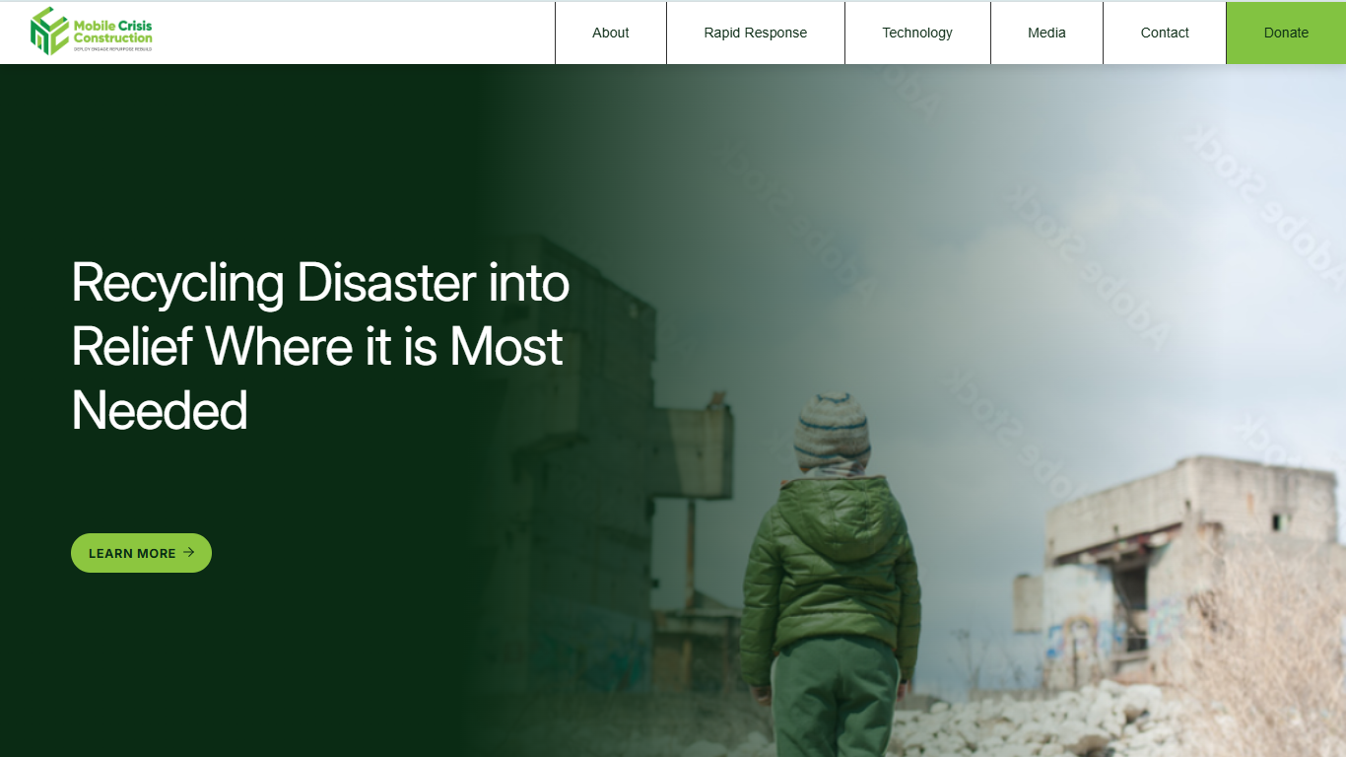

Hình 16: Giao diện header, banner web

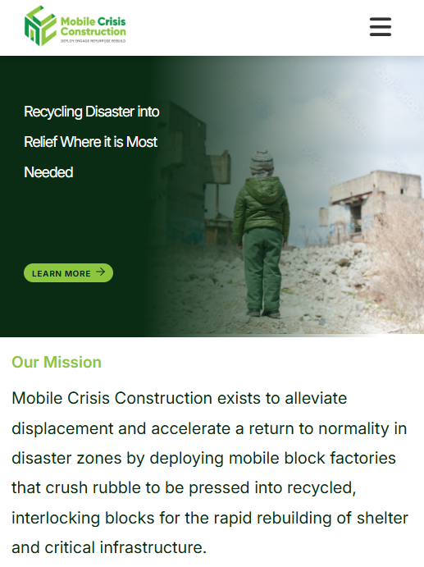

Hình 17: Giao diện khi ở màn mibile

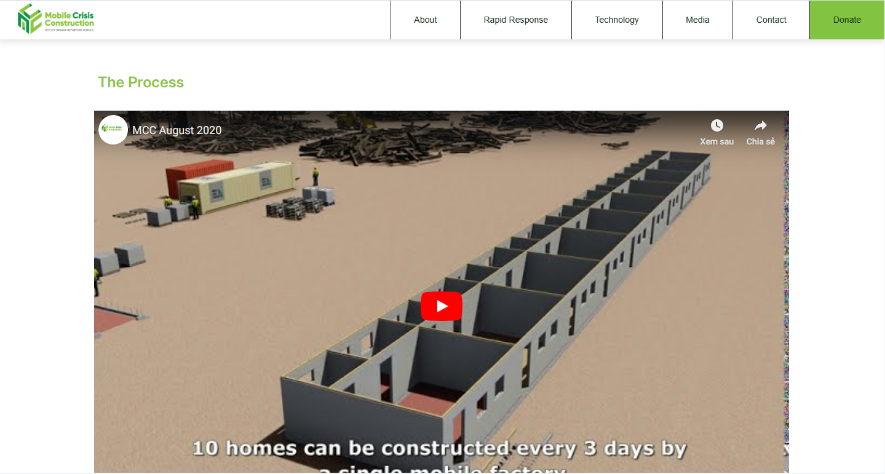

Hình 18: Giao diện section video

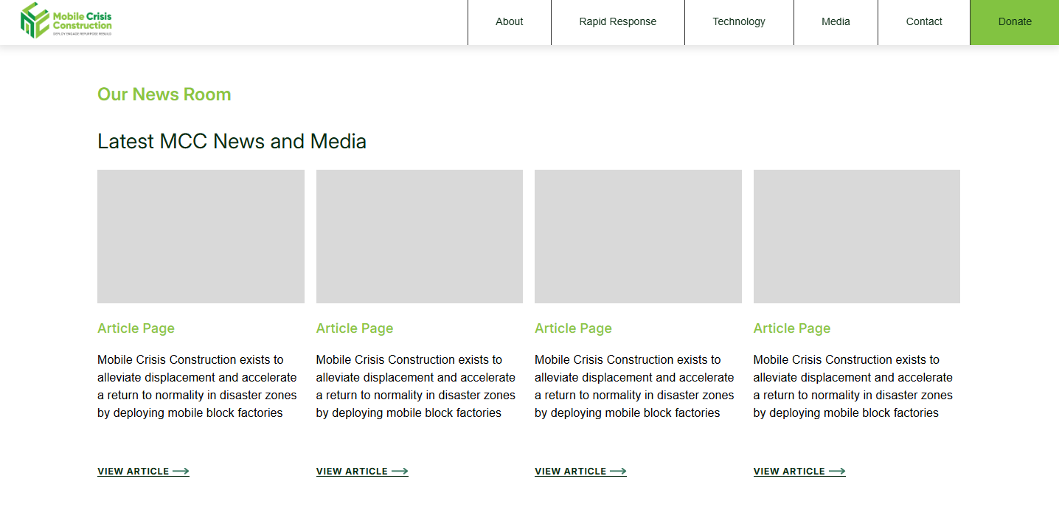

Hình 19: Giao diện section dùng post type

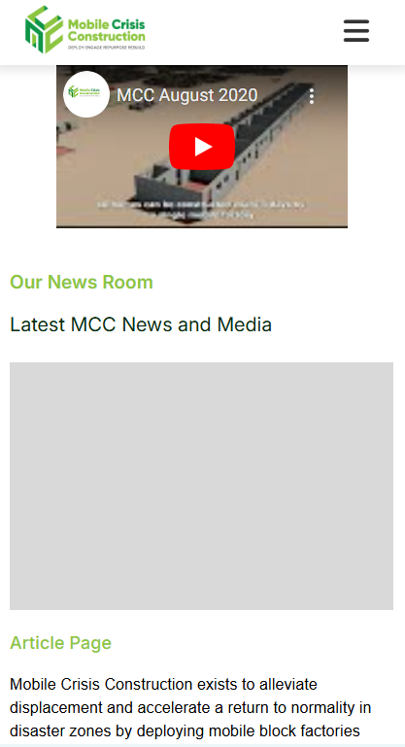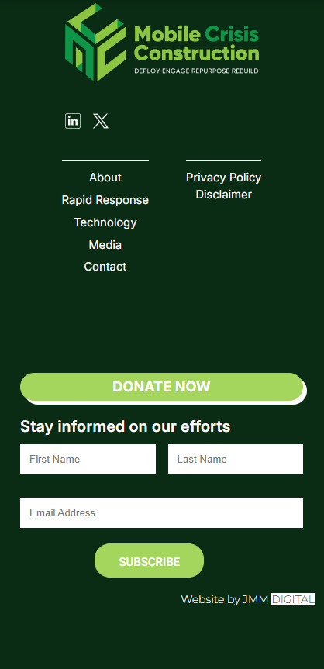

Hình 20: Giao diện postype và footer ở màn mobile

### Tuần 7 : Thực hành áp dụng xây dựng homepage website RMA Around the World

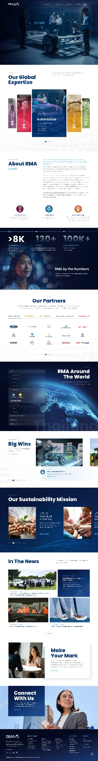

Hình 21: Giao diện homepage RMA

##### 1. Nhiệm vụ được giao:

Header( timeline 5h)

* website logo ( dùng custom logo, người dùng có thể sửa trong customizing -> Site Identity)
* menu 1 menu (đa cấp) - tạo menu location

Banner (timeline 1h)

* acf video

Section Connect with us & các nút nổi (timeline 8h)

Footer (timeline 6h)

* chia footer thành 6 cột
* các thành phần gồm 1 custom logo, 1 custom social widget, còn lại là menu và text widget

##### 2. Kết quả:

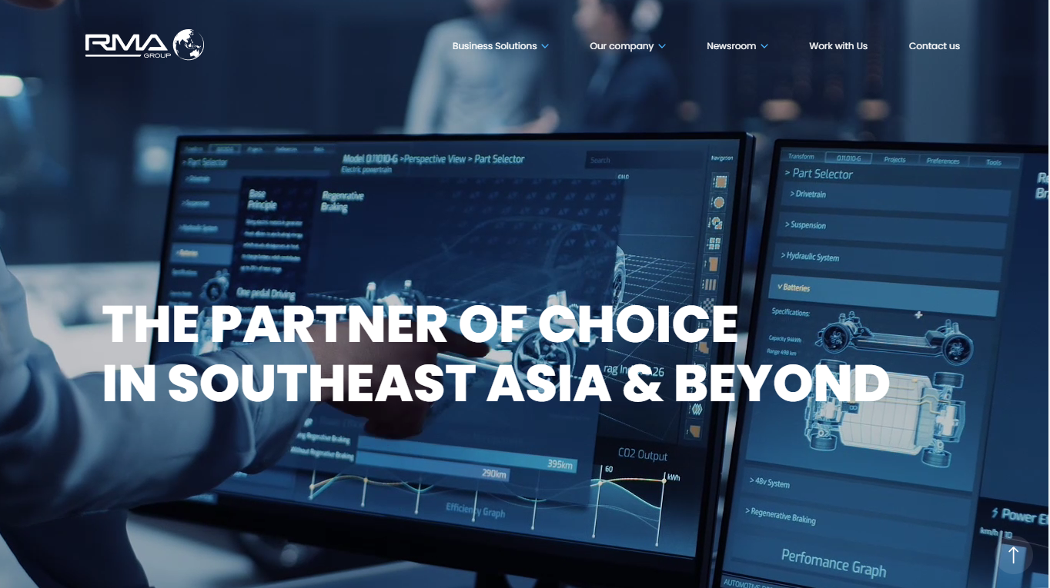

Hình 22: Giao diện header, banner của web RMA

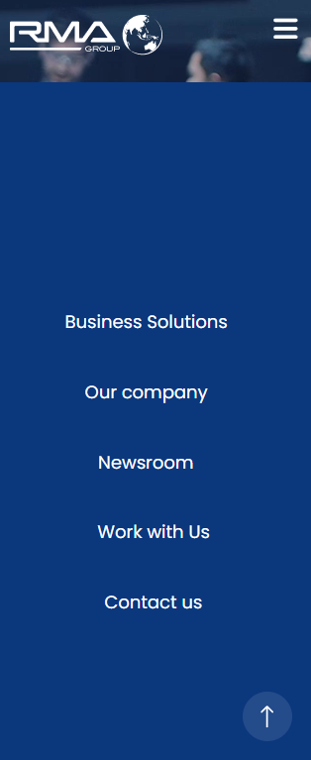

Hình 23: Giao diện web khi ở màn mobile

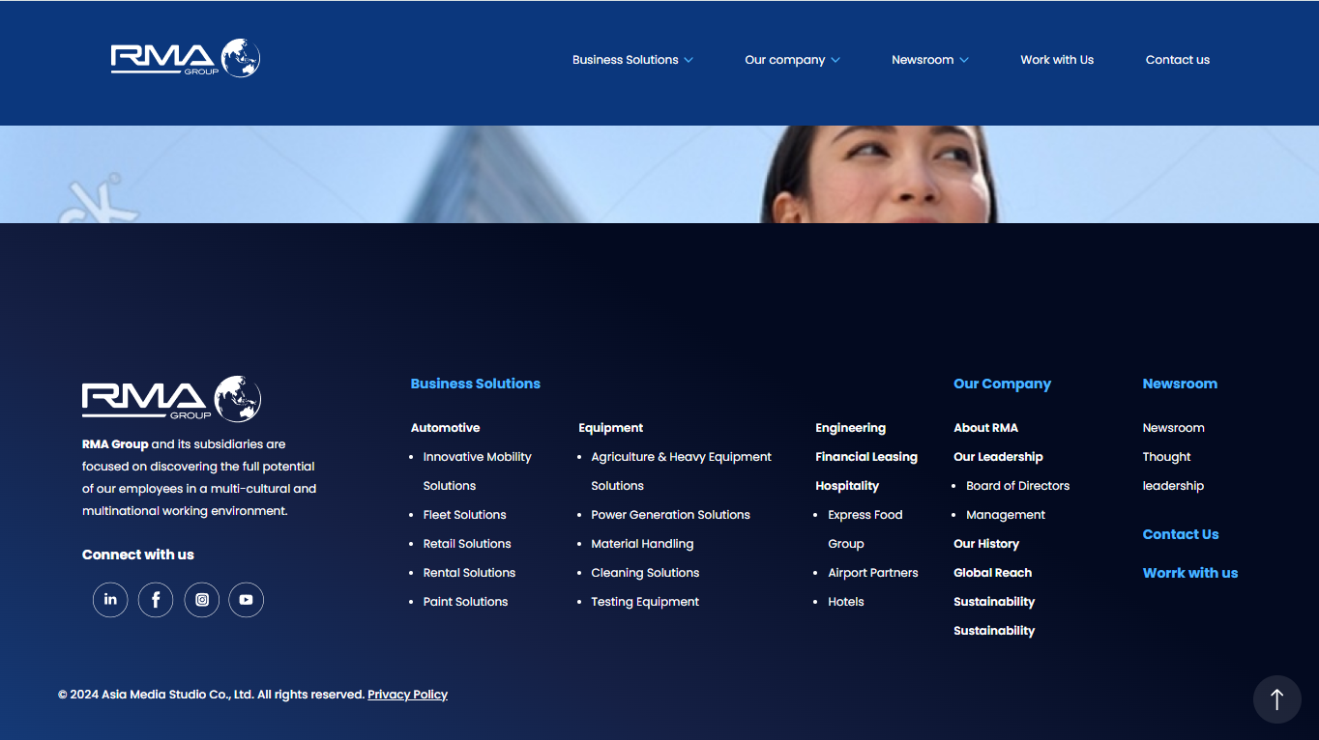

Hình 24: Giao diện footer web RMA

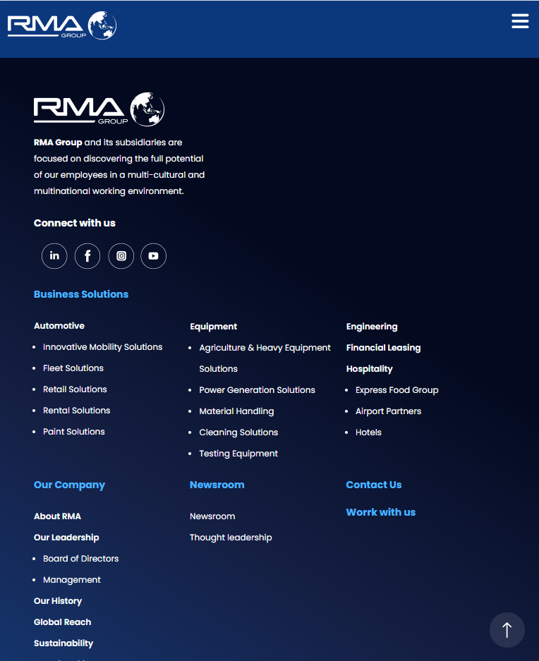

Hình 25: Giao diện footer khi ở màn tablet

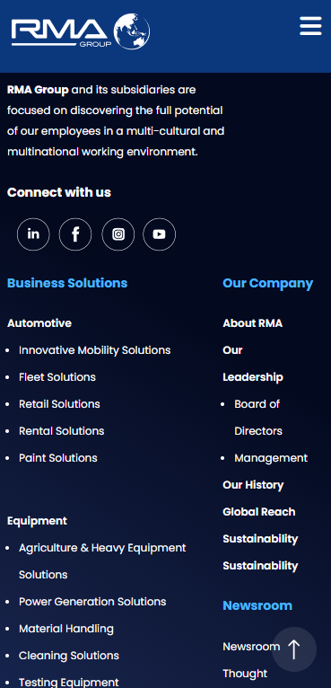

Hình 26: Giao diện footer khi ở màn mobile

### Tuần 8: Chỉnh lại các hiệu ứng sau khi merge code

Chỉnh perfect pixel

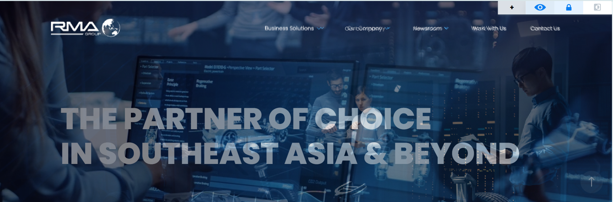

Hình 27: Giao diện khi check perfect pixel

Chỉnh hiệu ứng chữ fade-up cho các text

    <div *class*="connect-overlay">

        <?php

        $title = **get_field**('title_conect');

        if ($title): ?>

            <h2 *data-aos*="fade-up" *data-aos-duration*="1000" *class*=""><?php **echo** **esc_html**($title); ?></h2>

        <?php endif; ?>

        <?php

        $text = **get_field**('text_connect');

        if ($text): ?>

            <div *class*="content" *data-aos*="fade-up" *data-aos-duration*="1000">

                <?php **echo** $text; ?>

            </div>

        <?php endif; ?>

        <?php

        $link = **get_field**('link_connect');

        $text_link = **get_field**('text_link_connect');

        if ($link && $text_link): ?>

            <a *href*="<?php **echo** **esc_url**($link); ?>" *class*="link" *data-aos*="fade-up" *data-aos-duration*="1000">

                <?php **echo** **esc_html**($text_link); ?>

            </a>

        <?php endif; ?>

    </div>

Khi hover vào menu có các hiệu ứng gạch chân

.menu li a:hover {

  text-decoration: underline;

}

# V. KẾT LUẬN VỀ KẾT QUẢ ĐẠT ĐƯỢC QUA ĐỢT THỰC TẬP

Qua đợt thực tập về thiết kế website sử dụng HTML, CSS, WordPress và tìm hiểu cơ bản về kiểm thử, em đã gặt hái được nhiều kinh nghiệm quý giá. Sau đây là một số điểm nổi bật:

1. Làm việc với thiết kế Figma:
   * Việc sử dụng mẫu thiết kế từ Figma giúp em làm quen với cách chuyển đổi từ thiết kế tĩnh sang mã thực tế. Em đã học được cách phân tích cấu trúc giao diện, sắp xếp các thành phần trong HTML và CSS theo đúng bố cục thiết kế.
   * Nhờ vào việc bám sát thiết kế mẫu, em đã nâng cao khả năng chú ý đến chi tiết và đảm bảo tính đồng nhất về hình ảnh và màu sắc khi triển khai trên website.
2. **Kỹ năng lập trình và tối ưu giao diện**:

* Nắm bắt tốt các kỹ thuật HTML và CSS, em đã tạo được các phần tử giao diện phức tạp và thực hiện các hiệu ứng theo đúng yêu cầu từ Figma.
* Học được cách làm cho website thân thiện với người dùng trên nhiều thiết bị thông qua thiết kế responsive, đảm bảo tính nhất quán và trải nghiệm tối ưu cho người dùng.

1. **Hiểu biết về WordPress**:
   * Khả năng tự tạo nội dung và điều chỉnh các phần tử trong WordPress bằng PHP đã giúp em tự tin hơn khi làm việc với hệ thống quản trị nội dung.
   * Khám phá các plugin cơ bản và học cách tối ưu hiệu suất của trang web trên WordPress.
2. **Kiểm thử cơ bản**:
   * Tìm hiểu những phương pháp kiểm thử cơ bản để đảm bảo chức năng và giao diện hoạt động ổn định trên các trình duyệt và thiết bị khác nhau.
   * Thực hành kiểm thử thủ công giúp em xác định và sửa các lỗi nhỏ trong quá trình xây dựng giao diện.
3. **Kỹ năng mềm và quản lý dự án**:
   * Trong quá trình làm việc, em đã học cách quản lý thời gian và tiến độ công việc một cách hiệu quả, phối hợp với nhóm để hoàn thành đúng tiến độ.
   * Học hỏi được cách lắng nghe và ghi nhận phản hồi từ người hướng dẫn để cải thiện chất lượng công việc.

**Kết luận**: Nhờ vào đợt thực tập, em đã nâng cao kỹ năng chuyển đổi từ thiết kế Figma sang website thực tế, làm quen với quy trình xây dựng giao diện, và có cái nhìn sâu hơn về hệ thống quản lý nội dung WordPress. Đợt thực tập đã trang bị cho em những kỹ năng và kiến thức cần thiết để tiếp tục phát triển sự nghiệp trong ngành lập trình và thiết kế web.